boly@ikuk@cok

Mottó:
„…”

Bemutatkozás:
Szerintünk ez a verseny egy kitűnő lehetőség, hogy az iskolában nem tanított dolgokat sajátítsunk el, ismereteinket bővítsük. Már régebbről ismerjük egymást és volt alkalmunk egy csapatban dolgozni. Nagyszerű munkát végeztünk, jól megértettük egymást, s e mellett nagyon jól szórakoztunk. Reméljük, ez alkalommal is hasonlóan kellemes és hasznos lesz. Mi ezt a versenyt egy kihívásnak tekintjük, mivel nap mint nap látjuk, hogy a nagyobb diákok az iskolánkból milyen kitűnően szerepelnek a hasonló versenyeken és mi is szeretnénk a nyomdokaikba lépni.

Csapattagok:

Borsós Zalán  13 éves  VI. osztályos | 
Ercse Botond  12 éves  VI. osztályos | 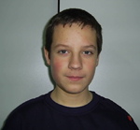
Kiss Csilla Renáta  12 éves  VI. osztályos | 
Lőrincz Kincső Zsófia  12 éves  VI. osztályos | 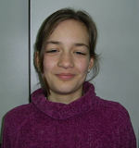
Szabó Ágnes  12 éves  VI. osztályos | 

Iskola:
Általános Iskola, Marosvásárhely

